

**Sistema de Información Sociedad Numismática de Colombia**

Autores:

Ariza Diaz Yeison Camilo

Avila Mesa Angel David

Ávila Guevara Luis Alejandro

Isaza Fonseca Camilo

Vanegas Morales Kevin Alejandro

Profesora:

Helga Duarte-Amaya

Universidad Nacional de Colombia

Facultad de Ingeniería Industrial y Sistemas

Sistemas de Información

Bogotá, Colombia

2019

**ÍNDICE**

**Pág**

1. Introducción 3
2. Contexto 3
   * 1. Misión 4
     2. Visión 4
     3. Objetivos 4
   1. Justificación 5
      1. ¿Por qué un sistema? 5
      2. Objetivos del SI 5
      3. Solución esperada 6
3. Prediagnóstico 6
   1. Recolección de datos 6
      1. Entrevistas 6,7
      2. Encuestas 8
      3. Observación 8
   2. Investigación preliminar 8
      1. Requisitos 8
      2. Actores del sistema 9
      3. Limitaciones y riesgos 10
4. Diagnóstico (AS-IS) 11
   1. Análisis cualitativo 11
      1. Contenido del sistema 11-13
      2. Cinco fuerzas competitivas 14
      3. Modelo cadena de valor 15
   2. Análisis cuantitativos 16
      1. Tiempo de ciclo 16-19
      2. Capacidad y recursos 19,20
5. Estrategias 21
   1. TO-BE 21
      1. Nuevo sistema de información 21
      2. Soporte tecnológico 21
      3. Rediseño procesos de la empresa (BPM) 21-24

6. Discusión de resultados 24

7. Conclusiones 25,26

1. Introducción

La Sociedad Numismática de Colombia es una empresa dedicada a la comercialización, estudio y coleccionismo de monedas y papel moneda emitido en Colombia. Esta es la encargada de agremiar y organizar a todos los coleccionistas de billetes, monedas, fichas, medallas, condecoraciones, donde en los últimos 2 años ha ofrecido 6 grandes subastas en la ciudad de Bogotá con cientos de ejemplares subastados.

Presentamos el contexto de la empresa su misión, visión y objetivos actuales que tiene la empresa, con el fin de establecer la justificación del sistema de información y la necesidad encontrada en la empresa para su implementación, respondiendo a la pregunta ¿por qué un sistema?, y luego se darán los objetivos que espera cumplir el sistema de información con la solución esperada.

Se continúa con el prediagnóstico de la compañía que presenta la recolección de los datos y una investigación preliminar que consta de los requisitos, actores que actúan en el sistema, así como las limitaciones y el riesgo del sistema de información aquí desarrollado.

Para finalizar, se desarrollará el diagnóstico con el análisis AS-IS, que contempla las actividades de análisis cualitativo, análisis cuantitativo y las estrategias allí desarrolladas.

El sistema de información para la Sociedad Numismática de Colombia es un proyecto desarrollado en el marco de aprendizaje de la materia sistemas de información en la universidad Nacional de Colombia, que tiene como objetivo desarrollar un sistema de información que apoye los procesos de subasta, publicación y catalogación de las piezas. Este será desarrollado en la herramienta Bizagi.

1. Contexto

Considerando que es naturaleza humana coleccionar diversas cosas de alta rareza, a medida que pasa el tiempo los países cambian entre diferentes tipos de moneda y frecuentemente cuando un tipo de moneda deja de ser creado, normalmente debido a análisis de qué tan viable es seguir creando más determinada moneda (con factores como costos, materiales, entre otros) algunas de ellas no vuelven a ser creadas en el futuro. Por medio del estudio de cómo y por qué diferentes tipos de denominaciones y monedas se pueden realizar análisis de diferentes aspectos de un país. De allí que resultó el surgimiento de la numismática como campo.

La numismática es una ciencia auxiliar de la arqueología, la cual se encarga del estudio y colección de monedas, billetes, medallas, bonos y fichas metálicas de una nación. Esta ciencia es determinante cuando queremos comprender la economía de un país, su geografía, aspectos políticos y religiosos, así como tradiciones.

http://www.mesonumismatica.com/que-es-numismatica/

La Sociedad Numismática de Colombia es una empresa dedicada al accionar de esta ciencia, encargada de agrupar y organizar a todos los coleccionistas de billetes, monedas, fichas, medallas, condecoraciones de Colombia. En los últimos 2 años ha ofrecido 6 grandes subastas en la ciudad de Bogotá con cientos de ejemplares subastados.

* + 1. Misión

La Institución tiene por objeto fomentar la afición y cultivo del Coleccionismo Numismático, Notafilico, Falerístico, Medallistico y Emblemático por todos los medios, promover el conocimiento y relacionar a sus miembros, estimulando activamente la cultura y la fraternidad. La Sociedad Numismática de Colombia (SNC) es una institución de derecho privado. Es entidad técnica calificada que asesora, regula y estimula el desarrollo de esta interesante afición.

* + 1. Visión

*Como constructores de Nación y de Patrimonio histórico, la Sociedad Numismática de Colombia deberá posicionarse como el principal ente organizador y patrocinador de eventos relacionados con el coleccionismo en el país. Así mismo, representando a Colombia en todos los eventos a nivel Internacional, participando activamente con charlas, conferencias y aportes académicos de primer nivel que permitan a todo el gremio gozar de beneficios y mayor productividad de su inversión.*

* + 1. Objetivos
* Fomentar la afición y cultivo del coleccionismo numismático en Colombia.
* Convertirse en el principal ente asesor, regulador y de promoción de la actividad numismática en Colombia.
* Convertirse en el principal entidad organizadora de eventos de dispersión de piezas coleccionables, sirviendo como intermediario a través de servicios de recepción, catalogación, registro fotográfico, divulgación y subasta de piezas, entre propietarios y posibles compradores en Colombia y el mundo.
  1. Justificación

A continuación se pretende dar una explicación detallada de por qué consideramos que es una necesidad implementar un sistema de información en la Sociedad Numismática de Colombia. A partir de allí se plantearán los objetivos con los cuales deberá cumplir el sistema de información para que sea funcional, así como una explicación breve de la solución esperada en la Sociedad Numismática de Colombia.

* + 1. ¿Por qué un sistema?

Actualmente la Sociedad Numismática de Colombia no cuenta con un sistema de información computarizado, por lo que la mayoría de procesos se realizan de forma manual, lo cual suele generar complicaciones en la capacidad de respuesta y la calidad de la información.

Algunos de los procesos que se ven afectados son los eventos de dispersión. Estos consisten en una subasta en la que previamente se realiza la recolección de la información de piezas ofertadas y la creación de un catálogo para que en la fecha del evento sean subastadas a las personas interesadas en su compra.

Para estos eventos también se realiza un proceso de asignación de paletas que corresponden al número que tendrá asignado cada comprador en la subasta. Posteriormente al evento de subasta, el proceso finaliza con la tarea de cobranza, creación de facturas y envío de las piezas al comprador. Como se puede evidenciar este proceso es muy extenso al realizarse de forma manual, pues en una subasta se manejan entre 800 y 1200 piezas por lo cual se ve la necesidad de automatizar las tareas de catalogación, subasta y publicación de las piezas.

* + 1. Objetivos del SI

De esta manera, los objetivos con los cuales debe cumplir el sistema de información son los siguientes:

* Sistematizar el proceso de empresariales y comerciales que desarrolla la SNC.
* Unificar la base de datos de clientes con el catálogo de piezas.
* Automatizar el proceso de generación de facturas.
* Automatizar el proceso de pago a consignatarios.
* Brindarle a la SNC un diferenciador tecnológico que le permita convertirse en la principal entidad del mercado.
  + 1. Solución esperada

Generar un proceso de subasta de piezas más rápido, efectivo y confiable, ya que en los procesos de dispersión se maneja un gran volumen de información, lo cual necesita de un gran nivel de precisión. Por medio de esta propuesta de trabajo pretendemos finalmente satisfacer los siguientes requerimientos:

Tener base de datos de clientes sistematizada tanto para compradores y consignatarios. También tener un catálogo unificado con la base de datos de clientes consignatarios, organizado de acuerdo a la información más relevante como tipo de pieza, avalúo, etc.

Optimizar la tareas de recolección de información en los eventos de dispersión, consolidando una información fiable para clientes y organizadores, evitando errores en posteriores procesos de cobranza, facturación y entrega de piezas, que podrían generar disgustos y perjudicar la credibilidad y confianza de los clientes en la organización.

Finalmente, lograr automatizar el proceso de generación de facturas, para que el sistema de información genere todos los datos relevantes para el cliente, de forma compacta con la información almacenada en la base de datos de clientes y catálogo de piezas.

1. Prediagnóstico

Se presentan las actividades previas que dieron origen al diagnóstico de la empresa (AS-IS). Estas actividades se realizaron para conocer las actividades, procesos, recursos, tiempos, estado actual de la empresa, entre otros; que afectaban o hacían parte de los procesos se van a desarrollar en el sistema de información.

* 1. Recolección de datos

La recolección de datos consta de tres partes. La primera es acerca de las entrevistas que se realizaron con los Stakeholders. A continuación, se realizaron sesiones de preguntas con las cuales se especificaron detalles de los procesos. Finalmente, se observó cómo realizaban las diferentes actividades que contemplan los tres procesos sobre los cuales se va a trabajar.

* + 1. Entrevistas

Conversación directa con la figura gerencial más importante de la empresa y un representante por cada área de la empresa. Se obtuvo una contextualización de la empresa y de su entorno. Mediante preguntas abiertas se identifican las problemáticas generales, se levantan requerimientos y riesgos, algunas preguntas cerradas se emplearon para validar información, entre otros.

Actualmente la sociedad numismática de Colombia no cuenta con un CRM ni con un ERP. Además, no se tiene una base de datos centralizada, sino que para subasta, se organiza toda la información sobre cada subasta en diferentes documentos físicos, y una vez terminada la subasta, se guarda parte de esta información en documento de excel único para cada subasta, esta información incluye las piezas que estuvieron a su disposición, las piezas vendidas, a cuanto fueron vendidas, etc.

No existen plantillas ni estructuras establecidas que dicten cómo se deben organizar cada una de estas hojas, sino que quien esté realizando el manejo de la hoja de excel durante la subasta organiza ésta de acuerdo a como vea apropiado.

Debido a que hay un documento de excel por cada subasta realizada y estos no son consistentes entre sí, resulta difícil poder comparar los datos obtenidos en diferentes subastas, por lo que no se pueden convertir estos en información que brinde mayor valor a la sociedad.

Los clientes que estén interesados en vender piezas o lotes que posean y deseen, pueden hacer esto por medio de la sociedad numismática de Colombia. Para esto, es necesario que le envíen el lote a la sociedad. Una vez la sociedad recibe el lote, procede a confirmar la autenticidad de sus piezas y posteriormente crea una lista de lotes que indica que fue recibido. Con la lista de lotes ya generada, se toman fotografías o escaneos de las piezas, dependiendo de si son metálicas o no metálicas respectivamente. Posteriormente, se procede a evaluar y dar una calificación del estado de cada pieza sobre el lote recibido.

Cuando ya se sabe qué lotes y piezas en específico van a entrar a la siguiente subasta, la sociedad numismática crea un catálogo con estas piezas. Este catálogo es creado manualmente y une las imágenes, tablas y demás información correspondiente a la subasta a realizar. Cada catálogo tiene su propia base de datos, en esta se ingresa pieza por pieza, y para ingresar una pieza, existen 4 posibles categorías en este catálogo. Las categorías son: monedas, papel moneda, estampillas y medallas. Cabe aclarar que se considera a cualquier pieza metálica que no sea una moneda como una medalla y cualquier pieza que no sea metálica o no sea un billete como una estampilla. Una vez este catálogo ha sido creado, se procede a publicarlo en diferentes redes sociales con el fin de hacerle publicidad a la subasta que se va a realizar.

Las subastas proceden de la siguiente manera. Para cada comprador, una vez se tienen los precios de venta, se procede a generar la factura respectiva. Durante cualquier punto en la subasta, el cliente que ganó la subasta puede acercarse a la caja y pagar su factura, una vez pagada esta, el cliente puede llevar recibo de pago al área de despachos para reclamar sus piezas.

Para entregar las piezas, el área de despachos revisa con el recibo de pagos qué piezas deben ser alistadas. Después de alistarlas y realizar una verificación de que lo que se va a entregar está correcto, se procede a entregarlo. De haberse cometido algún error de que lo que se vaya a entregar no esté correcto, se vuelven a alistar las piezas correspondientes. Una vez las piezas han sido entregadas, se envía un acta de entrega a la caja y el dinero correspondiente a estas piezas se ingresa a la caja mayor.

Al finalizar la subasta, se generan los reportes de consignatarios y compradores, que se envían a las personas respectivas. Aquí un cliente puede ser consignatario y comprador en una misma subasta. Se generan las órdenes de pago y se procede a pagarle a los consignatarios por sus piezas vendidas y se continúa con la devolución de los lotes que no fueron vendidos.

* + 1. Encuestas

Preguntas por escrito, al evaluar las respuestas rectificamos y profundizamos en algunos aspectos específicos, como lo son las tareas de catalogación, subasta, tasa y valoración, edición, verificación de autenticidad, etc. Dentro de las áreas evaluadas se develó una notable falta de interconexión entre ellas por falta de medios de comunicación eficientes.

* + 1. Observación

Al estudiar el entorno de trabajo en la empresa de forma pasiva y activa encontramos que no existe un consenso en la estructura de cómo se manejan y comparten los datos e información en la organización, por ejemplo observamos que si se desea consultar una pieza de un lote en específico y luego repetimos dicho pedido a otra pieza del mismo tipo y estado se tenía un diferente formato e información; esto obedece también a la pobre estructura de la información que no ha permitido unificar las bases de datos.

* 1. Investigación preliminar

Luego de la recolección de datos, se identificaron los requisitos que el nuevo sistema de información deberá cumplir, se realizó una tabla con los actores actuales de la compañía con sus respectivas funciones y por último se realizó el análisis de las deficiencias encontradas de cómo ejecutan sus procesos a priori del análisis.

* + 1. Requisitos

Tener base de datos de clientes sistematizada tanto para compradores y consignatarios.

Catálogo unificado con la base de datos de clientes consignatarios, organizado de acuerdo a la información más relevante como tipo de pieza, avalúo, código y estado.

Poder optimizar la tareas de recolección de información en los eventos de dispersión, consolidando una base de datos fiable para clientes y organizadores, evitando errores en posteriores procesos de cobranza, facturación y entrega de piezas, que podrían generar disgustos y perjudicar la credibilidad y confianza de los clientes en la organización, además de sus finanzas.

También es importante aumentar la eficiencia con la que se realizan la subasta, actualmente los tiempos de ejecución son muy amplios y esto perjudica el manejo y la percepción por parte del cliente.

Lograr automatizar el proceso de generación de facturas, para que el sistema de información genere todos los datos relevantes para el cliente, de forma compacta con la información almacenada en la base de datos de clientes y catálogo de piezas.

* + 1. Actores del sistema

|  |  |
| --- | --- |
| Actor | Descripción |
| Consignatario | El consignatario es el actor que de manera inicial le brinda a la SNC una lista de piezas a subastar. |
| Comprador | El comprador hace parte del grupo de personas interesadas en comprar piezas de las subastas, algunos compradores pueden comprar desde 1 hasta 50 piezas por evento. |
| Catalogador | Es la persona encargada de revisar y asignar un código único de catálogo y un número de lote a cada pieza. |
| Tasador | Este actor normalmente es un experto en el comercio de piezas numismáticas, esta persona revisa el estado de conservación de la pieza y le asigna un valor estimado de venta al público. |
| Diseñador | Es la persona encargada de transformar la información almacenada en las lista entregada por el catalogador y el tasador en un catálogo final de oferta en formato PDF. |
| Martillo | Es la persona que, mediante sus habilidades de ventas, realiza la adjudicación final de los lotes a los diferentes compradores y almacena esta información en la tabla final de ventas. |
| Tesorero | Es la persona que durante y después del evento se hace responsable del manejo y control de toda la información financiera de la subasta, almacenando y controlando los flujos de efectivo entrante y saliente. |
| Entregador | Es el encargado de entregar a buena orden las piezas vendidas a sus nuevos compradores, esto con la información brindada por el tesorero. |

* + 1. Limitaciones y riesgos

Las hojas de excel no tienen ningún tipo de respaldo, seguridad, ni están almacenados en ningún tipo de servicio que les asegure la integridad y seguridad de estos. Por ello, estas son susceptibles a ser víctimas de algún ataque malicioso o accidente, que puede implicar en que se pierda permanentemente la información sin posibilidad de recuperación.  
  
El factor de la integridad de los datos se puede ver vulnerada por cualquier persona que acceda y que de manera anónima altere las fuentes de información o de ventas. Esto es un alto riesgo reconociendo la importancia y la delicadeza de la información que es allí almacenada.

1. Diagnóstico (AS-IS)

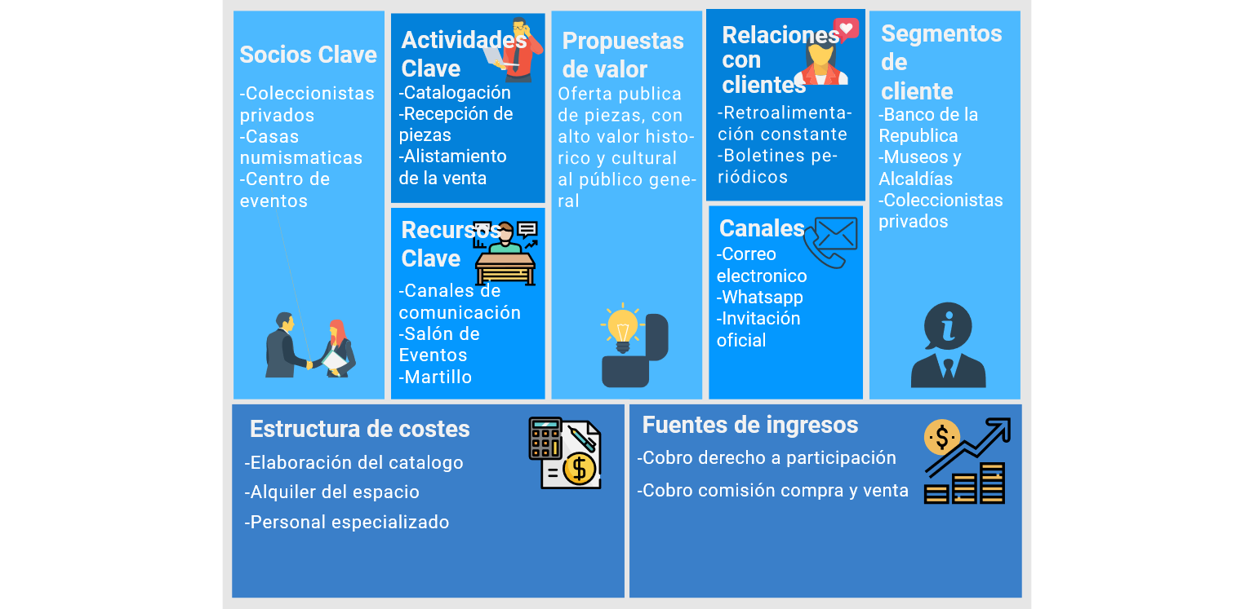

* 1. Análisis cualitativo

Con base en el prediagnóstico, la obtención general de datos y la revisión bibliográfica se llevó a cabo lo siguiente:

* + 1. Contenido del sistema

La organización presenta un sistema relativamente operacional-manual, no cuenta con un sistema de información estandarizado, no se tiene una base de datos centralizada y a su vez los datos en general no están dispuestos en alguna plataforma tecnológica.

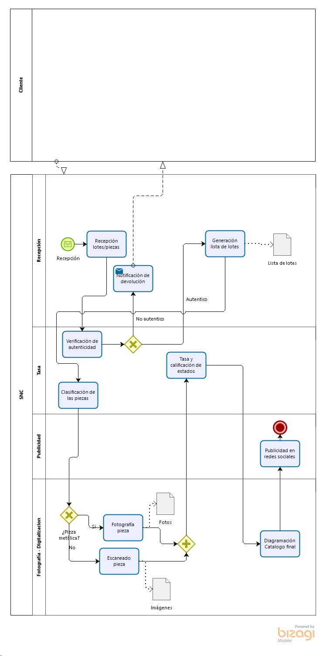

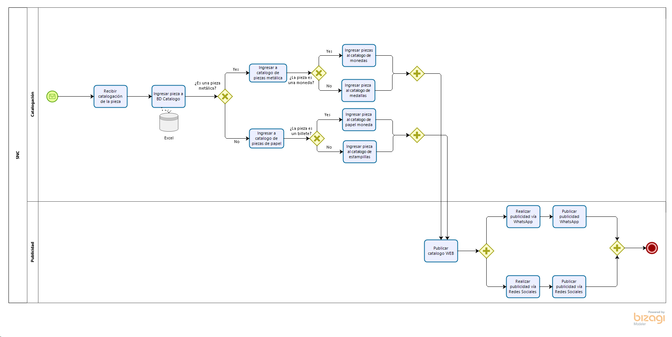

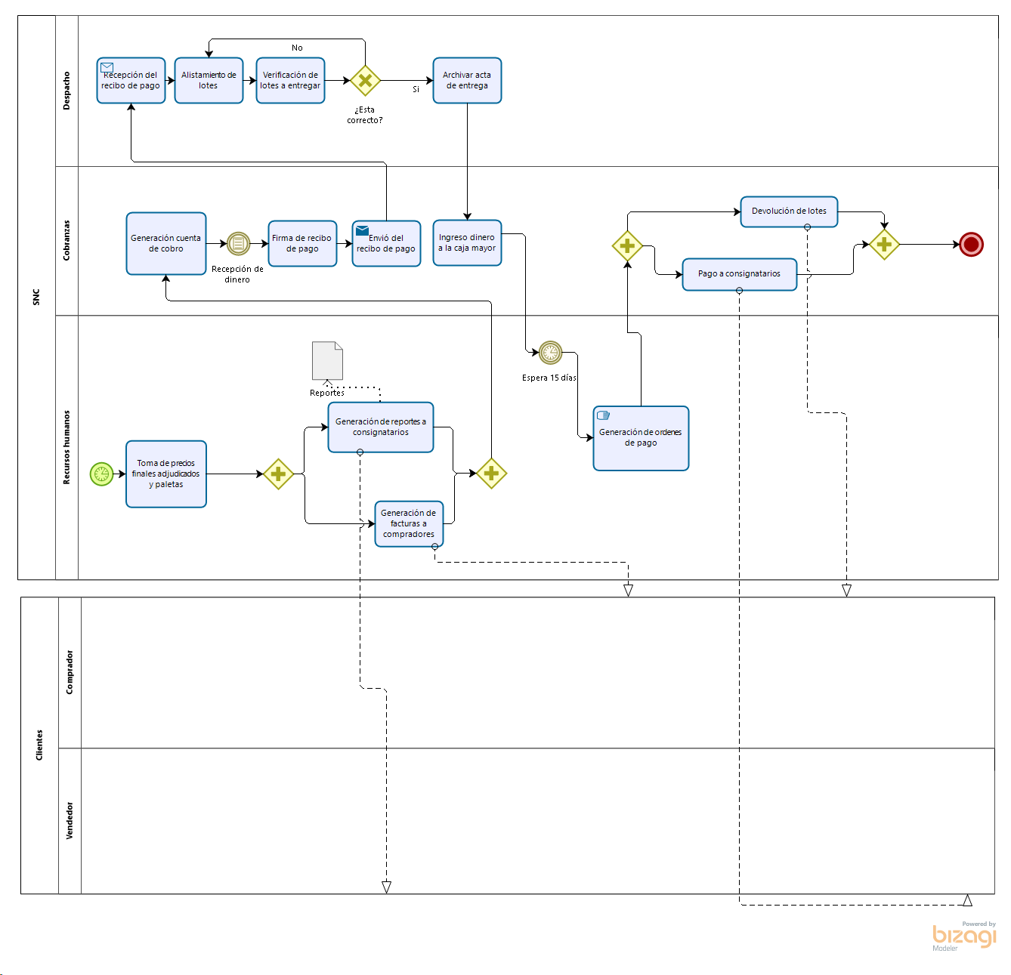

* + 1. Cinco fuerzas competitivas
* **Amenaza de nuevos competidores:**

Bajo, ya que es un nicho de mercado especializado donde es muy importante tener una gran cantidad de contactos y reputación, cosas con las que no contarian nuevos competidores que deseen entrar al mercado, además del gran costo inicial que representa entrar a competir en este nicho.

* **Poder de negociación de los proveedores:**

Bajo, porque existe una cantidad muy alta de proveedores. Esto impide que un proveedor tenga poder sobre la realización de las actividades de subasta de la empresa.

* **Poder de negociación de los clientes:**

Bajo, porque los clientes únicamente pueden ofertar por los articulos disponibles para la subasta, sin esto significar un compromiso por parte de la empresa. Además, de acuerdo al mercado, la empresa es la opción más competitiva en cuanto al cobro de comisiones y a la capacidad de convocatoria.

* **Amenaza de servicios sustitutos:**

Bajo, por que la el área de la numismática se encuentra dispuesta únicamente para los mecanismos clásicos que han existido en el tiempo, aunque han aparecido nuevos servicios como las subastas de Mercadolibre y Ebay, estas son poco utilizadas y la calidad y competitividad no representa riesgos por las altas tasas de comisión que cobran.

* **Rivalidad entre competidores existentes:**

Medio, aunque nuestros competidores compartan el mismo nicho de negocio y haya una amenaza intrínseca debido a esto, ya hay que siempre existen artículos suficientes en el mercado y suficiente demanda de estos, no hay que preocuparnos por que nuestros competidores existentes tomen nuestros clientes, además, considerar que los artículos que posee cada empresa que trabaja en este nicho son diferentes en alguno de sus aspectos y características, haciéndolos únicos entre si.

Regional Bogotá

* Numismáticos Colombianos.  
  2 Eventos al año, comisiones altas y una capacidad media de convocatoria.
* Monetario Colombia.  
  2 Eventos al año, comisiones media-altas y una capacidad media de convocatoria.
* Bogotá Auctions.  
  6 Eventos al año, no se especializan en el nicho pero con frecuencia ofrecen algunos artículos relacionados.
* Lefebre.  
  4 Eventos al año, no se especializan en el nicho pero con frecuencia ofrecen artículos relacionados.

Regional Colombia

* C&C Medellín.  
  2 Eventos al año, comisiones medias y una capacidad muy alta de convocatoria.
* Torre Almagran.  
  2 Eventos al año, comisiones medias y una capacidad baja de convocatoria.

Internacional

* Spink It’l.  
  Realizan más de 10 eventos al año, comisiones muy altas y una capacidad de convocatoria extraordinariamente alta.
* Heritage Auctions  
  Más de 20 Eventos al año, comisiones muy altas y una capacidad de convocatoria extraordinariamente alta.
* Stacks Bowers.  
  Realizan más de 10 eventos al año, las comisiones son muy altas y tienen una capacidad muy alta de convocatoria.
  + 1. Modelo cadena de valor

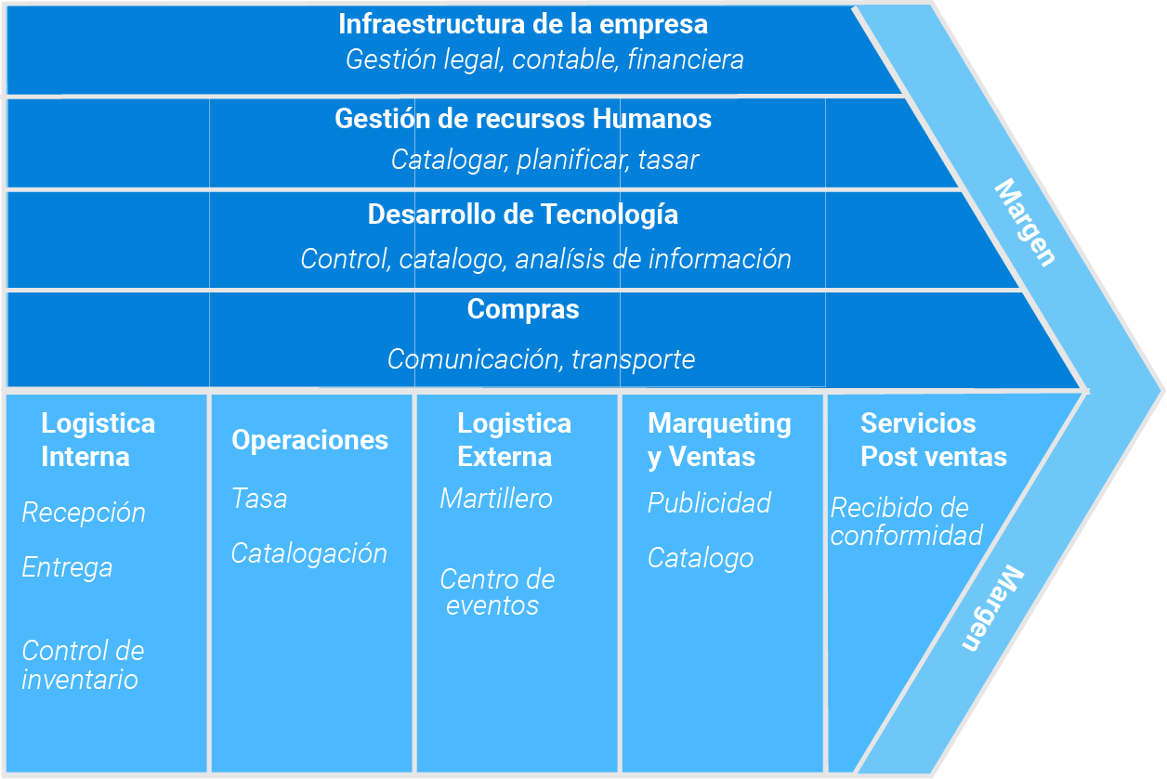

* 1. Análisis cuantitativos

La organización basa su modelo de negocios en la subasta que se hace cada trimestre, para ello siempre realiza un catálogo que les toma 25 días para ser procesado, además de ésto, la recepción, valoración y tasación de piezas toma tiempos variables de acuerdo a la naturaleza de la pieza.

* + 1. Tiempo de ciclo

El tiempo de ciclo se calcula a partir de la información consultada con el personal operativo y estratégico de la empresa, a través de diferentes preguntas se pudo obtener esta información y se pudo determinar los tiempos de proceso por instancia.

**Catalogación**

CT = 38 días, 23 horas, 32 minutos y 30 segundos.  
  
Por pieza, un total de: 6 minutos y un máximo de 40 minutos y 30 segundos.

|  |  |  |
| --- | --- | --- |
| Tarea | Descripción | Tiempo Promedio(Minutos) |
| Recepción | Recepción de lotes y/o piezas | 2 minutos por pieza |
| Verificación de autenticidad | Se verifica la autenticidad de las piezas-lote en cuestión por un experto | 2 minutos por pieza |
| Notificación de devolución | Si alguna pieza fue marcada con “no auténtico” se notificará al cliente  -Mensaje | 2 minutos por pieza |
| Generación lista de lotes | Al ser marcado como auténtico se genera una lista de lotes  -Lista de lotes | 5 minutos por pieza |
| Clasificación de las piezas | Se clasifican de acuerdo a la ciencia numenistica | 10 minutos por pieza |
| Fotografiado pieza | Se toma una fotografía a las piezas metálicas  -Fotografías | 8 minutos por pieza |
| Escaneado pieza | Se escanean piezas, generalmente en papel moneda o de valores  -Imágenes escaneadas | 4 minutos por pieza |
| Tasa y clasificación de estados | Se tasan las piezas y se estudia el estado en el que se encuentran | 10 minutos por pieza |
| Diagramación catálogo final | Se estandariza el catálogo | 1.5 minutos |
| Publicidad en redes sociales | Se publica publicidad en plataformas de mensajería y redes sociales | 2 minutos |

**Publicación**  
  
CT: 58 Días, 10 Horas, 46 minutos y 44 segundos.

|  |  |  |
| --- | --- | --- |
| Tarea | Descripción | Tiempo Promedio(Minutos) |
| Recibir catalogación de la pieza |  | 10 minutos |
| Ingresar pieza a BD catálogo | se ingresa el tipo, estado en una hoja de excel | 10 minutos |
| Ingresar a catálogo pieza metálica | Se indexa la pieza metálica en la sección dedicada a las piezas metálicas | 2 minutos |
| Ingresar piezas al catálogo de monedas | Se indexa la pieza metálica en el campo específico de monedas | 2 minutos |
| Ingresar pieza al catálogo de medallas | Se indexa la pieza metálica en el campo específico de medallas | 2 minutos |
| Ingresar a catálogo de piezas de papel | Se indexa la pieza de papel en la sección dedicada para ella | 2 minutos |
| Ingresar pieza al catálogo de papel moneda | Se indexa la pieza de papel al catálogo de papel moneda | 2 minutos |
| Ingresar pieza al catálogo de estampillas | Se indexa la pieza de papel al catálogo de estampillas | 2 minutos |
| Publicar catalogo web | Se publica el catálogo en la página de la empresa | 120 minutos |
| Realizar publicidad vía WhatsApp | Diseño de la publicidad especialmente para este medio | 20 minutos |
| Pública publicidad vía WhatsApp | publicación de la publicidad para este medio | 10 minutos |
| Realizar publicidad vía Redes Sociales | Diseño de la publicidad especialmente para este medio | 20 minutos |
| Pública publicidad vía Redes Sociales | publicación de la publicidad para este medio | 10 minutos |

**Subasta**

CT Calculado: 15 días, 3 horas y 5 minutos = 21785 Minutos

CT Eff = 21175 Minutos/21783 Minutos = 97,2%

|  |  |  |
| --- | --- | --- |
| Tarea | Descripción | Tiempo promedio(Minutos) |
| Toma de precios finales adjudicados y paletas | Se toman los precios finales de venta | 5 minutos |
| Generación de reportes a consignatarios | Se generan los reportes de venta para los consignatarios | 15 minutos |
| Generación de facturas a compradores | Se generan una a una las facturas para las personas que compraron durante la subasta | 10 minutos |
| Generación de cuenta de cobro | En este proceso se genera una cuenta de cobro para un comprador unitario | 10 minutos |
| Firma de recibo de pago | Se paga y se hace firmar el recibo por el tesorero a cargo | 10 minutos |
| Envío del recibo de pago | Se envía el recibo de pago al área encargada. | 5 minutos |
| Recepción del recibo de pago | El área de entregas recibe y procesa el documento de entrega | 5 minutos |
| Alistamiento de lotes | Se alistan físicamente los lotes para entrega | 25 minutos |
| Verificación de lotes a entregar | Se revisa por segunda vez el documento de entrega y los lotes para entregar | 10 minutos |
| Archivar acta de entrega | Se archiva el acta de entrega dentro de los archivos oficiales | 5 minutos |
| Ingreso dinero a la caja mayor | Se ingresa el dinero a caja mayor junto con el documento pertinente | 5 minutos |
| Generaciones de órdenes de pago | Se generan todas las órdenes de pago para consignatarios | 30 minutos |
| Devolución de lotes | Se devuelven los lotes a los consignatarios | 60 minutos |
| Pago a consignatarios | Se efectúan los pagos a consignatarios | 180 minutos |

* + 1. Capacidad de recursos

Dentro de los recursos de la SNC se encuentra principalmente su talento humano, un equipo de expertos de todas las áreas de expertizaje, desde personal operativo encargado de fotografiar y escanear hasta expertos con más de 20 años en el coleccionismo quienes se encargan de calificar estados y tasar las piezas.  
  
También la SNC ha destinado diferentes recursos del tipo computacional para la ejecución de sus actividades, dentro de ellos se encuentran también el acceso web actual, un servicio de almacén de información, escáneres y cámaras de última tecnología, entre otros.

Como parte fundamental de los recursos también se encuentran los espacios físicos que permiten facilitar las tareas de entrega y recepción de piezas, a vendedores y compradores.

Ahora bien, frente al análisis de recursos realizado, se obtuvieron los siguientes resultados de acuerdo a la información suministrada por el personal de la SNC:

**Catalogación**

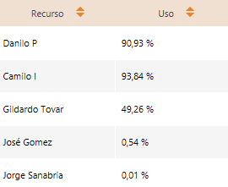

**Publicación**

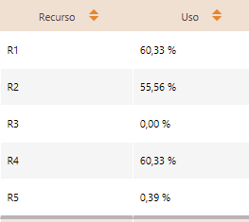

**Subasta**  
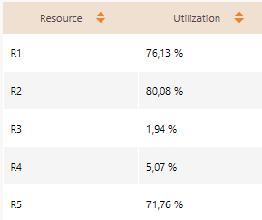

1. Estrategias
   1. TO-BE

En este paso definimos las soluciones y propuestas. Se evalúan las posibles mejoras para aplicar en el proceso dado en la SNC, y definimos un nuevo sistema de información.

* + 1. Nuevo sistema de información

La decisión de crear un sistema de información es debido a que se maneja un gran volumen de información que requiere un gran nivel de precisión y calidad. Además se quiere tener una base de datos sistematizada con la información de consignatarios y compradores, de tal manera que se le pueda dar uso a esta información, analizarla y generar valor con ella. También se desea realizar la automatización de algunos procesos.

* + 1. Soporte tecnológico

El mundo de la tecnología crece cada segundo, es importante para la SNC utilizar todos estos nuevos avances como un diferenciador clave que les permita sobrepasar a la competencia en el mercado nacional. Es por ello que se considera importante implementar las soluciones presentadas durante este trabajo utilizando también técnicas como el CLOUD, que les permitirá utilizar mecanismos de almacenamiento masivo de datos en internet, además de bases de datos. Aunque para la implementación de este trabajo en particular no es posible implementar estas herramientas, se recomienda a la SNC hacer uso de técnicas y plataformas de CRM; en el campo de la Numismática es importante el contacto con el cliente y se aconsejaría implementar un servicio de soporte telefónico abierto al público en general para aumentar la cobertura y la capacidad de convocatoria.

De igual manera se recomienda implementar un ERP, dado que es importante establecer un software que mejore la utilización de recursos, a partir de lo que se puede observar en el apartado 4.2.2 hay un notable desequilibrio en la utilización de estos, especialmente por la falta de capacitación en áreas de expertizaje.   
  
En el área de BigData es puede realizar una adaptación de las bases de datos de ventas y con esto obtener un perfilado de los clientes y poder generar publicidad dirigida para ellos. Esto de acuerdo a sus compras en el pasado y a sus áreas de interés y de coleccionismo; también en la naturaleza de sus colecciones y los estados de conservación actuales de sus piezas.

* + 1. Rediseño procesos de la empresa (BPM)

Para determinar qué procesos deben someterse a modificaciones hemos hecho un análisis de las cuestiones claves o criterios en el rediseño de procesos como lo son: Tiempo, calidad, costos, flexibilidad, velocidad y disponibilidad.

Tiempo: lo consideramos un factor muy importante dado que el lapso de eventos de dispersión es trimestral, y la sumatoria total dada por los stakeholders en los tres procesos (catalogación, publicación y subasta) muestra que los tiempos de ciclo de los mismos nos da aproximadamente 112 días y 13 horas, lo cual sobrepasa al tiempo que hay en un trimestre por mucho, dado que se asume que el trimestre más largo será de 93 días, por lo cual es un criterio a tener en cuenta.

Costos: El criterio tenido en cuenta en este aspecto son los costos por recurso humano y sistemas de información dado que es de vital importancia saber si el proceso sería viable económicamente.

Calidad: Es clave dado que esta representa la veracidad de la informacion que podria ser utilizada para generar valor y sobretodo es un factor de diferenciación que podría dar una ventaja competitiva muy grande en el mercado.

Flexibilidad: lo consideramos importante dado que la empresa debe estar preparada para los cambios que se van a realizar con la implementación del sistema de información y como esta puede distribuir las cargas de trabajo a nivel operacional y estratégico en la empresa.

Velocidad: Con este criterio quisimos mirar que tan efectivo era el sistema en cuestiones de tiempo y que tan viable sería aplicar paralelismo en algunos procesos para ganar tiempo en aquellas actividades que demandan más tiempo y que pueden ser desarrolladas en esta vía.

Disponibilidad: Con ella nos referimos a la tarea de automatizar los procesos que son viables para ser automatizados y de alguna manera harán parte de esa cadena de valor. Con esto nos referimos a aquellas actividades que dada su automatización generarán aún más valor, lo cual es beneficioso para la empresa.

En términos de Trade-off hicimos un análisis en los procesos a rediseñar para ver en qué aspectos íbamos a mejorar y en cuales se iba a deteriorar con respecto a costos, tiempo, flexibilidad y calidad.

Los procesos que creemos son muy viables para rediseñar son:

La publicación del catálogo web en el proceso de publicación dado que este consume un total de 120 minutos y el cual podría ser completamente automatizado si se cuenta con los Sistemas de información necesarios para ello, lo cual nos daría mayor calidad en la información y este tiempo podría emplearse en otras actividades o incluso implementarlo en más controles de calidad.

La generación de órdenes de pago a consignatarios dado que lo que pretende el sistema de información es que esta se genere automáticamente, de tal manera que el tiempo y calidad se vean beneficiados sacrificando un poco los costos y la flexibilidad del sistema, así mismo también se espera automatizar el pago a consignatarios de tal manera que este tipo de procesos sean netamente automáticos, logrando así una gran reducción de tiempos.

A continuación vamos a ver los cambios en el BPM que se realizaron en el mismo software usado para el modelado del “AS-IS”(bizagi modeler):

TO-BE Catalogación (ANEXO 1)

Para el proceso de Catalogación se eliminaron actividades redundantes; esto con el objetivo de disminuir los tiempos de ejecución y la utilización de recursos. La actividad de revisar la autenticidad puede verse como un retrabajo con la actividad de añadir a la lista de lotes puesto que el personal encargado de verificar las piezas puede en la misma actividad realizar el proceso de listado. Con esto se reducen los cuellos de botella que se puedan presentar por la ocupación de recursos.  
El tiempo con las modificaciones se mejoró en un 10% aproximadamente y la ocupación de recursos quedó de la siguiente manera:

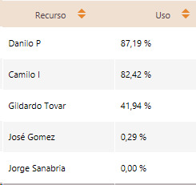

TO-BE Publicación (ANEXO 2)  
  
Se paralelizó las principales actividades que consumían los recursos y con la automatización de algunas actividades, que nos permite tener un nuevo sistema de información, el tiempo del proceso obtuvo una mejora significativa reduciendo el tiempo de proceso en cerca del 44%.  
  
Frente a la utilización de recursos si se dictara capacitaciones al personal con poca ocupación (actividades relacionadas), podríamos reducir la carga total sobre los recursos más utilizados. Para esto se sugiere a la SNC realizar capacitación al R5 y para reasignarlo a los procesos que más recursos consumen (flexibilidad). Como se puede observar a continuación, la utilización de recursos cambió sustancialmente.

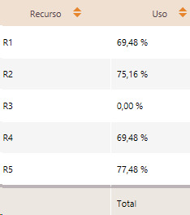

TO-BE SUBASTA (ANEXO 3)  
  
Para el proceso de subasta, que es el más delicado de la empresa, se paralelizaron las actividades que en serie ocasionan cuellos de botellas. Gracias al sistema de información los datos del pago quedan registrados inmediatamente. Mientras se ingresa el dinero a caja y se firman los documentos respectivos, el área de despachos va haciendo el alistamiento y la revisión de lotes, de manera que el cliente cuando se acerca a este despacho ya encuentra su paquete debidamente embalado y listo para entregar, disminuyendo el tiempo de espera.  
También, gracias a la solución tecnológica implementada, las actividades con mayores tiempos de ejecución se disminuyeron debido a que estas se automatizan debido a la naturaleza del SI.  
El nuevo tiempo de proceso tiene una mejora del 60% aproximadamente.

La nueva utilización de recursos es más equilibrada, y por la naturaleza de las actividades no requirió de capacitaciones adicionales.

IMAGEN

6. Discusión de Resultados

Como resultado del rediseño de los procesos se puede evidenciar en los 3 procesos del SNC una mejora significativa, siendo el de la subasta el que tuvo la mejora más significativa con un 60%. Lo anterior representa la falta de desarrollo de los procesos que se realizaban principalmente en sus actividades, teniendo en cuenta que el orden y recursos asignados a estos fueron dados inicialmente por la experiencia del experto.

Con el análisis realizado se implementaron mejoras en el desarrollo de los procesos que permiten una mejor uso de los recursos disponibles, así como en calidad y flexibilidad de las actividades.

Falta la integración un CRM que consideramos de vital importancia para un mejor uso de la información almacenada en la base de datos, ya centralizada, con las cuales se puedan tomar mejores decisiones, como qué lotes actualmente se están buscando más o los compradores están más interesados. Lo anterior con el objetivo de ser más atractiva y tener ventajas al conocer sus clientes.

7. Conclusiones

* No tener una base de datos centralizada puede llevar a grandes demoras e información inconsistente, por lo que en lo posible se debería tener una base de datos centralizada.
* Tener una base de datos centralizada no sólo lleva a menores tiempos de consulta e información consistente, sino que además nos permite automatizar ciertas tareas.
* Al tener un buen sistema de información es posible aprovechar todos los datos que se poseen, convirtiéndolos en información que le puede dar valor agregado a la empresa.
* Es importante asegurar que procesos que interactúan directamente con los clientes o proveedores sean tan confiables como sea posible y no incurran en errores, ya que errores en este tipo de procesos pueden afectar negativamente la credibilidad y confianza que tienen tanto clientes como proveedores que perjudicaría gravemente a la empresa.
* Para poder analizar adecuadamente los procesos dentro de una empresa y decidir cómo rediseñarlos de forma apropiada, es importante realizar un buen diagnóstico sobre el cual trabajar.
* Para realizar un buen diagnóstico es importante recolectar información sobre la empresa de varias fuentes diferentes, con el fin de tener una vista global de cómo funciona la empresa, y no observar todo desde un único punto de vista.
* Realizar un diagrama canvas puede ser útil para tener una visión más clara de la empresa en general, visión la cual resulta útil para decidir qué dirección se va a tomar al diseñar un sistema de información o rediseñar procesos.
* Es importante considerar la amenaza que representan cada una de las 5 fuerzas competitivas de Porter ante nuestra empresa, debido a que de haber una amenaza considerable por parte de una de estas, es importante poder diseñar un sistema de información que le permita a la empresa disminuir el riesgo de esta amenaza, en la medida de lo posible.
* Tener análisis cuantitativos de tiempos de ciclo y eficiencia, nos permite analizar de forma objetiva qué procesos deberían ser rediseñados y que procesos no deben mantenerse igual.
* El análisis de utilización de recursos nos permite los recursos que no se están utilizando casi (por lo que se podrían remover) o cuales recursos tienen una utilización demasiado alta (por lo que deberíamos considerar cómo estos pueden generar cuellos de botella o considerar agregar más recursos que hagan esta misma tarea).
* A pesar de que es posible que la empresa pueda funcionar sin utilizar ciertas tecnologías que han ido surgiendo a lo largo de los años, utilizarlas permite que los procesos sean más rápidos, confiables y requieran de menos mantenimiento (servicios tercerizados), como nuestro proyecto.